温州中学高二地理试卷
复习考试

- 单项选择题（有25小题，每小题2分，共50分。不选、多选或错选均不得分。）
读下面的地形图，回答1～2题。
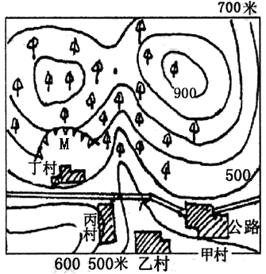

1．M处的相对高度最小不小于 （ ）
A．400米 B．100米 C．200米 D．300米
2．若该区植被遭受严重破坏，则夏季暴雨后最有可能出现的地质灾害有（ ）
①地震 ②泥石流 ③滑坡 ④沙尘暴
A．①②③④ B．① C．②③ D．②③④
读下图，判断3～4题。
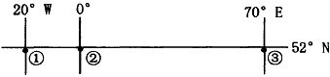

3. 图示三个地区的气温年较差的大小比较，正确的一组是（ ）
A．①＞②＞③ B．③＞②＞①
C．①＞③＞② D．③＞①＞②
4．②地对应的气候类型是 （ ）
A．亚寒带针叶林气候 B．温带季风气候
C．温带大陆性气候 D．温带海洋性气候
2008年1月12日14时，中国南极内陆冰盖考察队的17名队员成功登上南极冰盖最高点冰穹－A，并立起“华夏苍穹”纪念雕塑。读图回答 5～8题。
5．中山站至冰穹－A的最短距离约为 （ ）
A. 800千米 B. 1300千米 C. 1500千米 D. 2000千米
6. 冰穹－A位于长城站的 （ ）
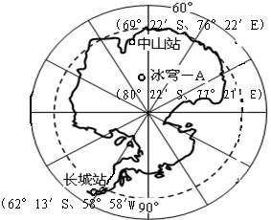
A. 东南方向 B. 西北方向
C. 西南方向 D. 东北方向
7. 从长城站到中山站的最短路径是（ ）
A. 先向西北，后向西南
B. 先向西南，后向西北
C. 先向东北，后向东南
D. 先向东南，后向东北
8. 世界极端最低气温出现在南极地区，
而不是出现在北极地区，主要原因
是 （ ）
- 纬度差异 ② 海拔差异
③ 下垫面性质差异 ④ 植被差异
A. ①② B. ①③ C. ②③ D. ②④
下图中数码①－⑦代表陆地自然带，“干”、“湿”表示水分状况。读图回答9～10题。
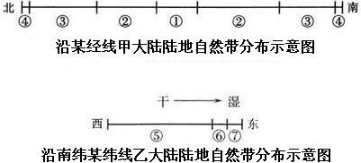

9. 甲大陆北端地处两大板块交界地带，这两大板块是 （ ）
A. 亚欧板块、非洲板块 B. 亚欧板块、印度洋板块
C. 美洲板块、非洲板块 D. 美洲板块、印度洋板块
10. 两大陆陆地自然带类型相同的是 （ ）
A. ①与⑤ B. ①与⑥ C. ③与⑤ D. ③与⑥
读下面的某海域局部图，回答11～13题。

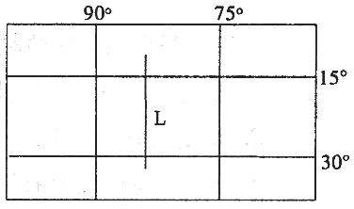

11. 图示海域属于 （ ）
A. 太平洋 B. 大西洋 C. 印度洋 D. 北冰洋
12. 洋流L属于 （ ）
A. 自南向北流的暖流 B. 自北向南流的暖流
C. 自南向北流的寒流 D. 自北向南流的寒流
13. 洋流L对沿岸气候的影响是 （ ）
A. 增加了湿热程度 B. 降低了干热程度
C. 减轻了寒冷程度 D. 加剧了干燥程度
右图是某河流干流和流域范围示意图，
回答14～15题。
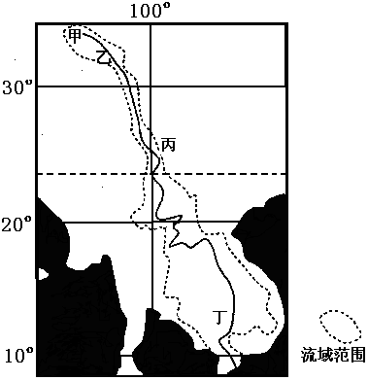
14．图中河流的乙——丙河段流域
范围非常狭窄，
其主要原因是 （ ）
A．水流湍急落差大
B．高山束缚支流短
C．高原气候降水少
D．泥沙淤积河床高
15．甲地自然环境
的突出特征是（ ）
A．干旱
B．湿热
C．高寒
D．林地多

甲、乙两地点之间有三条道路相连。某地理活动小组测绘了这三条道路的纵向剖面图。读下图回答16～18题。
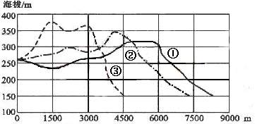

16. 甲、乙两地点之间的高差大致为 （ ）
A. 80m B. 110m C. 170m D. 220m
17. 在对应的地形图上可以看出 （ ）
A.道路①为直线 B.道路②经过甲、乙两地间的最高点
C.道路③最长 D.道路①和②可能有部分道路重合
18. 若使用大型运输车从乙地运送重型机械设备至甲地，最适合行车的是
（ ）
A.道路③ B.道路① C.道路①和② D.道路②和③
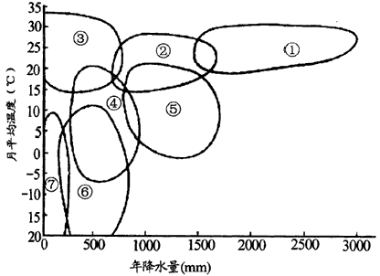
下图表示气温、降水与气候类型的关系，读图回答19～21题。

19. 年温差最大的一组气候类型是 （ ）
Ａ. ①②⑥ Ｂ. ②④⑤ Ｃ. ④⑥⑦ Ｄ. ②③⑤
20. 图中①表示的气候类型为 （ ）
Ａ. 热带雨林气候 Ｂ. 热带沙漠气候
Ｃ. 温带大陆性气候 Ｄ. 地中海气候
21．图中⑦对应的自然带可能是 （ ）
A．温带落叶阔叶林带 B．温带草原带
C．亚寒带针叶林带 D．苔原带
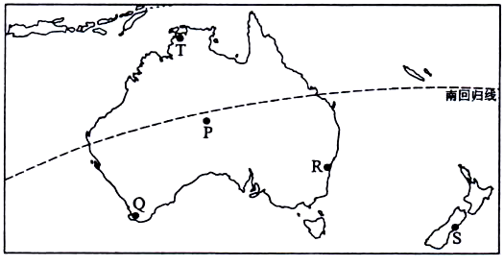
读右图，回答
22～24题。

22．受暖流影响明显的地方是 （ ）
A．T B．Q C．R D．S
23．气候特点为“冬季温和多雨、夏季炎热干燥”的地方是 （ ）
A．T B．Q C．R D．S
24．在下图所示的几种气温年内变化和年降水量情况中，与P地相符的是
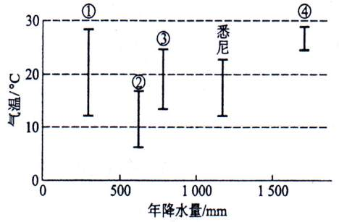
（ ）

A．① B．②
C．③ D．④

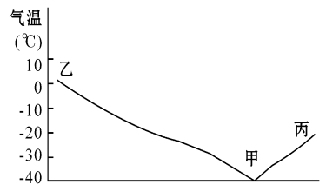
右图是自西向东沿亚欧大陆60°N
纬线上某月平均气温分布图，读图回答
25题。
25．下列关于甲、乙、丙三地的叙述，
正确的是 （ ）
A．甲地气温低是因为其受高地势及寒流影响
B．乙地气温高是因为其受到西风和暖流的影响
C．丙地人口密度大于乙地
D．三地中，昼长由长到短的排序是乙地、丙地、甲地
二、综合分析题（共50分）
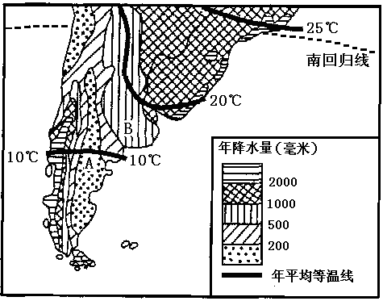

26．上图表示南美洲部分区域年平均气温及年降水量分布图，读图完成下列要求。（10分）
（1）10℃等温线经过东西部沿海的年降水量分别为 、 。（4分）
（2）说明造成A地年降水量偏低的主要原因。（6分）
27. 读下图回答问题（14分）

(1) 图中B港口终年不封冻的主要原因是什么？（2分）
(2) 该地区形成大面积沼泽的原因有多种，除河水泛滥外，还可能有什么原因?（6分）
(3) 世界上大多数河流两岸及下游平原都是重要的农业区，但河流C、D、E的下游却几乎没有农田，为什么?（6分）
28. 读日本河流的图文资料，回答以下问题。(26分)
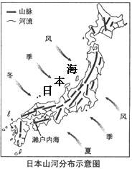
日本河流众多，大多发源于中部山地。
位于太平洋沿岸的山区年降水量多达3000
毫米，而面临日本海的地区与濑户内海沿岸
地区年降水量较少。
⑴ 归纳日本河流的主要特征。（8分）
⑵ 说明日本河流在航运、水能利用方面
的价值。（4分）
⑶ 一般而言，夏季日本太平洋沿岸河流
径流量大于日本海沿岸河流，其主要
原因是什么?而日本太平洋沿岸地区的
水资源却显得较为紧张，主要原因又是什么？（8分）
⑷ 濑户内海沿岸地区河流在冬、夏季节的降水补给均比较少，解释其主要原因。（6分）

温州中学
高二地理答题卷
- 单项选择题（有25小题，每小题2分，共50分。不选、多选或错选均不得分。）
题号 | 1 | 2 | 3 | 4 | 5 | 6 | 7 | 8 | 9 | 10 | 11 | 12 | 13
答案
题号 | 14 | 15 | 16 | 17 | 18 | 19 | 20 | 21 | 22 | 23 | 24 | 25
答案
二、综合分析题（共50分）
26．（10分）
（1）
（4分） ， 。
（2）（6分）

27．（14分）
（1）（2分）

（2）（6分）

（3）（6分）

28．（26分）
（1）（8分）

（2）（4分）

（3）（8分）
（4）（6分）

温州中学
高二地理参考答案
- 单项选择题（有25小题，每小题2分，共50分。不选、多选或错选均不得分。）
题号 | 1 | 2 | 3 | 4 | 5 | 6 | 7 | 8 | 9 | 10 | 11 | 12 | 13
答案 | B | C | B | D | B | A | D | C | A | C | A | C | D
题号 | 14 | 15 | 16 | 17 | 18 | 19 | 20 | 21 | 22 | 23 | 24 | 25
答案 | B | C | B | D | B | C | A | D | C | B | A | B
二、综合分析题（共50分）
26.（10分）
（1）200－500 mm （2分）， ＞2000mm（2分）
（2）造成A地降水量偏少的主要原因有：西侧高山（安第斯山脉）阻隔了来自太平洋的水汽；东侧位于西风的背风坡，气流下沉，降水少；东部沿海受（大西洋福克兰）寒流影响减少了水汽来源。（每点2分，答对3点给6分）
27.（14分）
（1）受北大西洋暖流的影响（2分）
（2）纬度较高，气温低，蒸发弱；地下有永久性冻土，水分不易下渗。（每点3分，共6分）
（3）由于气候寒冷,生长期短,农作物无法生长；河流两岸及下游地区沼泽广布，无法进行耕作。（每点3分，共6分）
28.（26分）
（1）日本河流流程短；流域面积小；水流急；流量季节变化较明显。（每点2分，共8分）
（2）日本河流短小而湍急，不利于航运；水能资源丰富，有利发电。（每点2分，共4分）
（3）因为夏季风会带来丰富的海洋水汽，太平洋沿岸地处迎风坡，形成大量地形雨，从而补给地表径流；而夏季日本海一侧处于背风坡，雨水较少。（每点2分，共4分）
因为日本太平洋沿岸属世界著名工业区，城市密集，人口众多，工业与生活用水需求量大；属季风气候，降水季节分配不均。（每点2分，共4分）
（4）在濑户内海沿海岸地区，冬季有北部的山脉阻挡西北季风带来的日本海水汽；夏季有南部的山脉阻挡东南季风带来的太平洋水汽。（每点3分，共6分）

